[Type the document title]

[Type the document subtitle]

[Pick the date]

home

MSI

ÍNDEX

1. INTRODUCCIÓ 2

2. CONTINGUTS 2

2.1 Projecte 2

2.2 Com Treballem 3

2.3 Objectius 4

3. VIDEOJOC 4

3.1 Historia 4

4. GAME DESIGN 5

5. PAGINA WEB 5

# INTRODUCCIÓ

El nostre projecte consisteix en la creació d’un videojoc amb el motor gràfic de Unity, junt amb un vídeo presentant-lo i explicant el contingut del mateix, una pàgina web on hi haurà inclosa una descripció del videojoc junt amb contingut relacionat i una presentació i breu resum de qui i com l’hem dissenyat i quina part ha fet cadascun dels membres del grup (també explicat en aquest document més endavant), un concept design que treballarem aquests dies a clase, un curriculum de tots els integrants de l'equip i un kit d’empresa, que consisteix en dos logos, un per la empresa, que en aquest cas serem nosaltres mateixos i un logo per el videojoc per fer la presentació, un full explicant el producte amb breus explicacions de la creació.

# CONTINGUTS

## Projecte

Tal i com s’ha dit anteriorment, el nostre projecte final de curs, consistirà en la creació d’un videojoc, participarem en un concurs de creadors de contingut fet per Playstation, on hi poden participar petites empreses, universitaris o estudiants que tinguin idea de disseny, programació i creació.

Treballarem durant tot el curs per poder crear el videojoc guanyador juntament amb una pàgina web, on exposarem el nostre treball amb les dades necessàries de nosaltres mateixos, d’on venim i un curtmetratge on sortirà una breu explicació de com jugar i es podrà veure el videojoc amb profunditat amb la intenció de submergir-se dins de tota la història i així poder comprendre amb més profunditat les vides dels personatges.

Ho haurem de presentar al Juliol, o bé al octubre depenent del concurs al que preferim presentar-nos perquè tenim la oportunitat de presentar-nos a un dels dos o a un només si no guanyem el premi al millor videojoc del any.

Per poder saber ,és podeu entrar a <https://www.playstationtalents.es/games-camp>.

## Com Treballem

Aquest treball ens ho partirem de forma molt senzilla ja  que el propi concurs ens obliga a ser tres persones les quals cadascú tractarà amb una cosa.

Un dels integrants haura de ser:

* Game designer : L’encarregat serà el Joaquim, haurà de crear les regles, els personatges, tenint molt en compte que sigui entretingut, per a quina edat estarà destinat.
* Artista : L'encarregada serà la Marina, on haurà de tenir una idea clara de tot el que te a veure amb els personatges, conjuntament parlant amb el Joaquim per tenir les idees clares, dissenyarà els personatges i ajudarà a donar-los’hi animació, tant com tot el espai del videojoc.
* Programador :  L’encarregat serà el Jordi, qui haurà de programar el videojoc, donar-li vida, conjuntament parlat amb el Joaquim i la Marina perquè haurem de tenir una comunicació bona i fluida i que tot estigui com hem pensat.

En el desenvolupament de la pàgina web ens ho dividirem de forma que tothom pugui fer una part de la pàgina web per avançar de manera més progressiva.

Per poder distribuir-nos millor cadascun s’ocuparà d’una part, com :

* El disseny de la web, ja que tenim els coneixements necessaris poder desenvolupar una pagina web guanyadora.
* La programació de la pàgina, feta amb ajuda de bootstrap.
* La distribució, haurem de saber distribuir bé la pàgina web perquè els visitants puguin trobar tota la informació necessària ràpidament i sense la necessitat de recorrer la web sencera abans de trobar el que volien.

Pel curtmetratge, entre tots el components del grup escollirem les millors vistes o parts del videojoc per cridar més l’atenció, juntament amb escenes demostrant la jugabilitat.

## Objectius

Els nostres objectius en aquest projecte són

* + Assolir tot el que ens hem proposat.
  + Poder crear el nostre propi videojoc i sentir-nos satisfets.
  + Aprende i assolir conceptes de unity que no sabiem.
  + Crear una pagina web.
  + Guanyar algun premi en el concurs que ens presentem.

# VIDEOJOC

El primer que neccesitarem fer per poder començar el nostre videojoc, quina sera la historia, o motiu del videojoc, en el nostre cas hem escollit fer un videojoc de mode historia-aventura, on s’explicara una historia, sent un mateix el protagonista, hauras d’anar seguint la historia fins poder arribar al objectiu final d’aquesta, tambe decidir quin sera el nom del videojoc.

Despres lo seguent que hem de fer una tinguem tota la historia, i el guio fet per tenir la pauta principal del nostre projecte, el primer que haurem de fer es planejar com seran els nostres personatjes ja que siguin els adecuats i estiguin ambientats en la nostra historia,

Ens vem ficar a la pagina de mixamo a buscar un personatje, principalment hem escollit, ja que estem a la edad medieval, hem escollit un personatje ambientat en aquell moment,

Hem decidit el nom del nostre videojoc, que sera “***Brotherhood***”, perque el joc representara una historia on hi haura germandats per les, ciutats on una de elles sera atacada, els unira un vincle que intentaran destruir i haurem d’aconseguir tornar tot a la normalitat, amb el poder de l’amor del vincle que tenen tots els integrants de la germandat.

## Primer Plantejament

La primera historia que vem pensar, va ser simplement un personatje que tindria una historia principal pero no seria desenvolupat en ningun moment i simplement jugaries amb aquell personatje, per varios mapas

* 1. **Segon Plantejament**

El segon plantejament per a la historia va ser un és complexe, que seguia un fil, on els jugadors podrien saber tota la historia completa del protagonista i adentrar-se més en el joc, on hi habien més personatjes per interactuar, i la historia tenia mes sentit dintre dle joc, i no fer un joc solament per jugar.

El plantejament va ser:

* Tot comença a l'edat medieval quan un lord anomenat Ricker decideix envair les terres d'uns simples vilatans on trobarem al nostre protagonista, anomenat Theobald que amb l'ajuda d'un amic aconseguirà escapar amb la mala sort que l'es quedara enrere.

Mes tard es tornaran a trobar, però el estara sent venut com esclau, és quan Theobald decideix tornar a les seves terres per saber on es econde el lord, amb l'ajut de diversos personatges i un rei anomenat Eustaqui intentés venjar al el lord Ricker.

## Historia Principal

Una vegada fem fer el plantejaments de la historia on decidiem quin seria el més adequati quin tenia una millor histroria, la vem continuar fins fer una historia completa que hauriem de seguir mitjançant el videojoc per que tot tingues sentit,

Començarem una setmana abans que envaeixin el castell al nostre protagonista i aquí el nostre protagonista estarà entrenant amb l'espasa (introduïm el tutorial de combat aquí) ia la tarda tindrà una reunió a la qual decidirà que es fa (posem unes opcions que complicaran més o menys en el moment de la batalla).

Quan passa una setmana el castell del nostre Theobald serà assetjat per Ricker que comença a moure els seus fils per conquerir el regne. La idea d'aquest és que dira que a conquistat aquest castell, difonent un enfilall de mentides que desprestigien el nom de la família de Theobald.

En aquest moment quan acaba de llegir les mentides que a creat comencés el setge i és quan el nostre personatge decideix escapar amb la seva família gràcies a l'passadís secret que s'utilitza per escapar (personatges secundaris).

Una vegada que han escapat es dirigeixen a la ciutat Rayten que és la capital de el regne a informar el rei però Theobald s'adona que serà millor no anar perquè Ricker a el dir totes aquestes mentides, i a l'haver assetjat seu castell, s'adona que sense proves que puguin incriminar Ricker no serviria de res anar a parlar a el rei sobre els fets. Llavors com es dóna compte es dirigeix ​​a la ciutat més propera que és Bellkon (durant el transcurs del seu viatge haurà combats).

A l'arribar a Belkon s'adona que és seguit per algú que no sap els motius. A l'adonar-se decideix ràpidament girar a la cantonada per veure si li segueix encara però a ell fer-ho i a el passar el temps no veu a ningú que el segueixi a ell i la seva família.

A l'acabar aquest succés decideix ficar-se en un establiment més propera per descansar de l'llarg viatge, tant ell com la seva família i és aquí quan decideix que el millor que és que Helena i els seus fills es quedin en un establiment amb els cavallers restants que els segueixen i així el poder anar en un viatge impredictible que decidirà més coses que un simple tron.

A l'anar-se'n de viatge Deckard li demanarà acompanyar-lo en el viatge que emprendrà perquè si li passés alguna cosa a Theobald llavors Deckard no s'ho perdonaria mai.

A l'sortir de l'establiment decideix anar a el lloc més proper per obtenir informació de qui és el que li va donar a Aldous informació falsa o si es la invent el per atacar-los.

A l'arribar a la posada, on podrien obtenir informació, van veure una dona que s'assemblava molt a Maria. A l'veure-Theobald es va acostar i la va reconèixer, en aquest moment es van abraçar pel llarg temps sense veure. Ella va plorar mentre l'abraçava dient-li que necessitava la seva ajuda, que no podia fer-ho sola el que s'havia proposat.

Es van asseure en una taula propera i ella va explicar el que va succeir durant els 10 anys que va estar al castell de l'comte. A l'explicar-li tot això a Theobald, aquest es va enfurismar tant que va trencar el got que sostenia a la mà, i a el passar a l'estona, com es va relaxar, va començar a parlar de com havia escapat amb Alfonso i que es van separar perquè Alfonso es va sacrificar per salvar-la .

En aquest moment Theobald el que li ha passat a ell i li explica que Ricker és el culpable que ara mateix no li és possible fer res per ajudar-la, però la Maria li diu que el comte treballa per Ricker perquè més d'una vegada el va veure caminar per el castell en el qual estava i que el va veure en reunions amb el comte.

Theobald decideix anar a el castell de comte a obtenir informació dels plans de Ricker i l'estat d'Alfonso per veure si ho pot salvar o no, però Maria decideix anar també perquè vol anar a salvar-ho a tota costa.

## Com sera

## Presentació

El videojoc sera presentat de varies formes.

Hem decidit fer la presentació, mitjançant una pagina web, i un video de *demo,* com si fos el trailer de presentació del joc.

### Pagina Web

Neccesitarem una pagina web, on expossarem el nostre videojoc, per donar-ho a coneixer, i per que la gent sapiga una mica més.

La pagina web, hem decidit que ho farem al boostrap, ja que tenim les eines i el coneixaments neccesaris, a part, tenim també un servidor (hots) que podrem ultilitzar per poder penjar la pagina.

Primer de tot haurem de escollir una de les plantilles que ens proporcionen per poder retocar-la tant com vulgem i possar-la al gust i al ambient del videojoc.

Despres haurem de decidir com distribuim la pagina, ja que ha de cridar l’atencio i ser amable a la vista per a qui la visiti, llavors hem decidit divir la nostra pagina web en 4 parts on, en cada part s’explicara una cosa diferent.

* Primera pagina: la historia, explicarem una sinopsis de la historia, per que els visitants sapiguen de que es tracte i els inciti a jugar, també, possarem varies fotografies per donar-lis mes informació, acompañat amb un video de presentació.

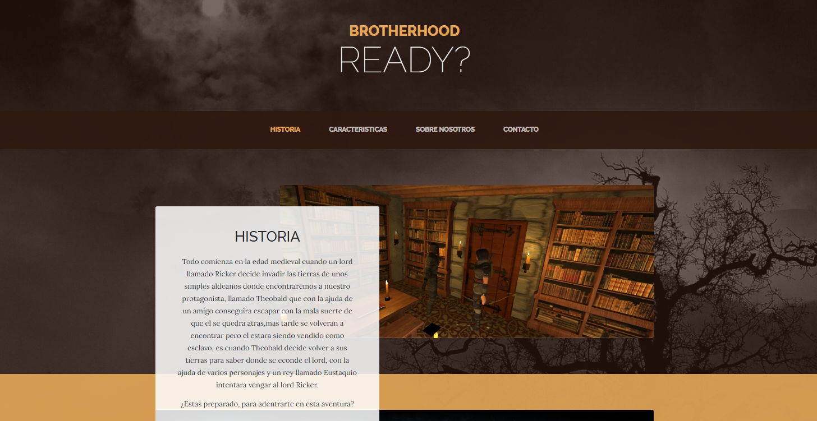

* Segona pagina: posarem les caracteristiques principals del videojoc per ajudar a guiar més al jugadors que vulguin començar a jugar.
* Tercera pagina: una breu explicació de els tres creadors que som nosaltres, acompañada de una fotografia i els nostres rols, amb una explicació de perque vem escollir crear aixo.
* Quarta pagina: l’ultim apartat el més adecuat es que sigui un per posar-se en contacte amb nosaltres, els nostres horaris i correos perque ens puguin deixar una breu consulta o lo que neccesitin

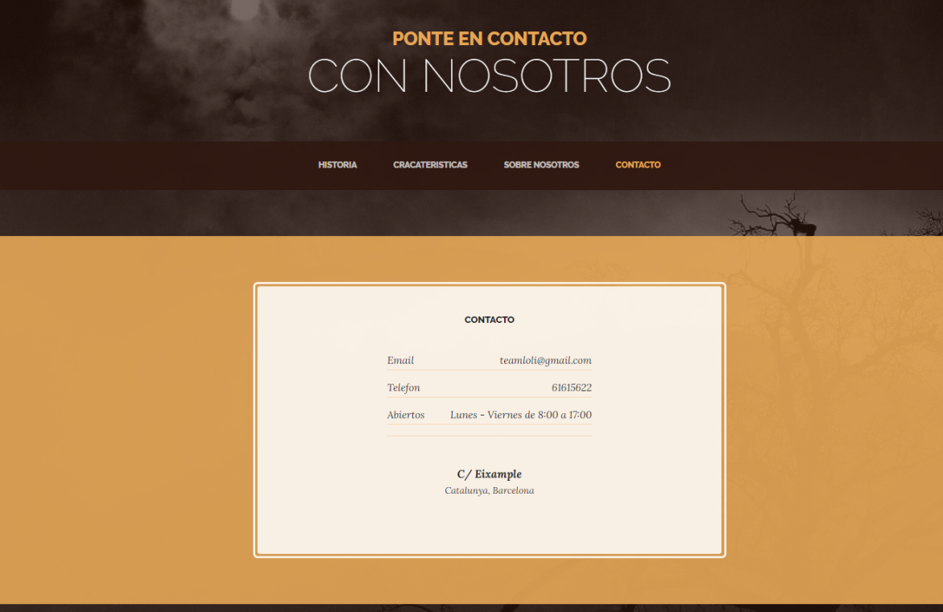

* + 1. **Video**

El video de presentaió, el farem mitjançant imatges i escenas del joc que grabem mitjançant anem jugant, per poder fer un trailer de presentació per ala gent que encara no juga, aixó anira penjat a lapagina web i logicament per separat.

# GAME DESIGN

És un document viu de disseny el contingut és altament descriptiu sobre un videojoc.

Un GDD està creat i editat per l'equip de desenvolupament i és principalment utilitzat en la indústria de videojoc per organitzar esforços dins d'un equip de desenvolupament. El document és creat per l'equip de desenvolupament com a resultat de la col·laboració entre els seus dissenyadors, artistes i programadors.

Aquest document és utilitzat com a guia durant el procés de desenvolupament de el joc. Quan un joc va ser encarregat a l'equip de desenvolupament per una distribuïdora de videojocs, el document ha de ser creat per l'equip de desenvolupament i aquesta normalment subjecte a l'aprovació entre editor i desenvolupador; el desenvolupador ha de respectar l'GDD durant el procés de desenvolupament.

Auqest document com be s’explica aqui, es neccesari per a l’hora de fer un videpjoc, llavors ens hem encarregat de fer un per al nostre videjoc.

# LOGOS

El logo o logotip, és un signe gràfic, distintiu o emblema utilitzat per entitats comercials, organitzacions o individus amb l'objectiu de facilitar o promoure el reconeixement públic instantani d'un producte, servei o empresa.

Llavors donada la definició de logotip, arrivem a la conclusió, de que per al nostre treball es obligatori tenir una o varies marques d’dentificació, una per a la nostra empresa, un logo d’equip, i un altre logo per al videojoc, ja que si no té logo no podra ser identificat, les persones possiblement no sabrien el seu nom o no es donarien una idea del que podia ser el joc, perque també el logotip es una forma d’expresar de manera grafica el que volem dir o el que és.

## Logo d’equip

El logo d’equip, hem pensat que ha de ser algo sencill, amb el nostre nom que haguem possat com a equip, que es vegui facilment, s’entengui i sapiguem que som nosaltres, que ningu més e spugui identificar amb aquell nom o d’aquella forma.

Primer hem de decidir amb quin programa el farem, ja que ho podem fer amb diversos programes que coneixem com:

* Adobe Photoshpop
* Aobe Ilustrator
* Sai2
* Paint
* Gimp

Donades aquestes maneres de poder fer el logo de l’equip, decidim que fer-ho amb photoshop es lo més idoni, perque es una eina que em utilitzat moltes vegades, que ja dominem i per tractar amb lletres, sombres i formes es lamés facil perque disposem de moltes fonts posibles per a la lletra i sabem com retocar-les de manera que sigui agradable a la vista.

Lo segon sera decidir el nom, i em dit que ja que fem equip desde fa dos anys que ens vem coneixer els integrants del grup, desde aquell moment ja ens vem identificar amb un nom, així que em decidit dir-li al nostre equip ***“Team Loli”.***

Ara ja tenim lo neccesari per poder dissenyar-lo.

El primer pas una vegada obert el photoshop i tenint la idea de el nom, es escollir el tipos de font, nosaltres hem escollit una font que ens hem descarregat d’una pagina web que es diu ***“Luna”.***

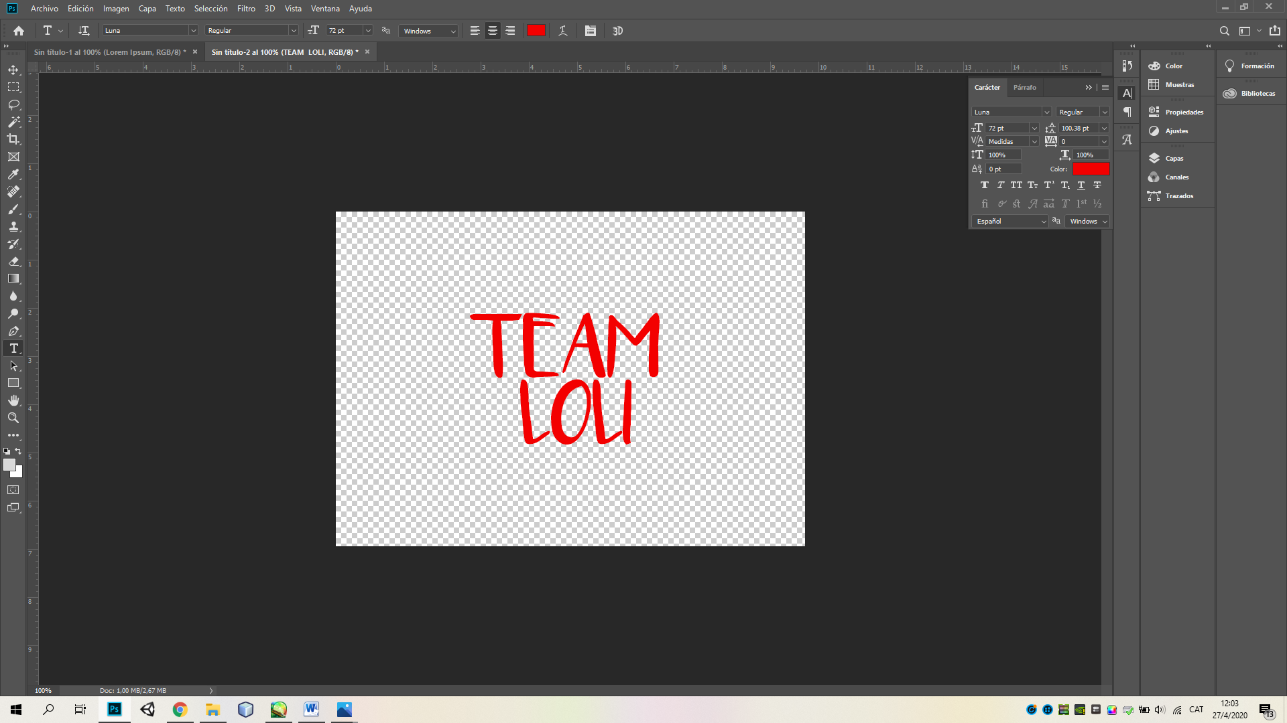

Ara tenim el nom centrat, amb lletra gran per poder lleguir be el que possa i amb color vermell perque ens agrada i simbolitza poder, prosperitat, força, passió (en aquest cas pel que fem i ens agrada) i vitalitat entre d’altres.

El segon pas que farem, sera donar-li una mica de sombra i relleu, per donar-li moviment i forma.

Podem veure que hem possar amb el editor, una mica de relleu per donar-li volum a la letra i que no sembli plana.

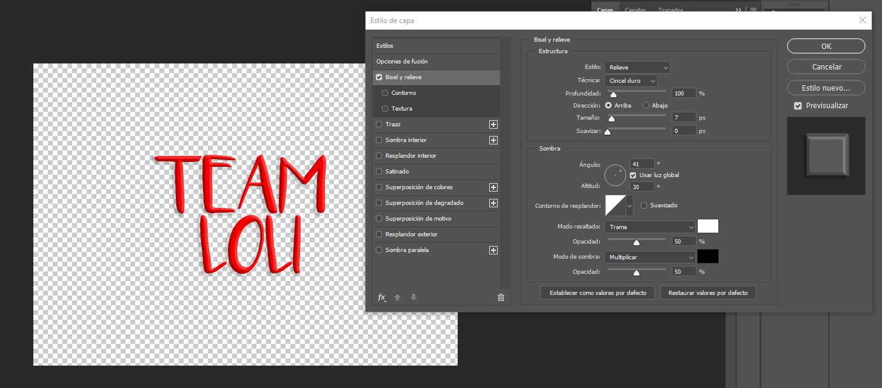

Lo seguent que hem fet com podem veure a la imatge anterior, es donarli una mica de sombra, per donar-li encara més efecte de volum com si fossin lletres 3d.

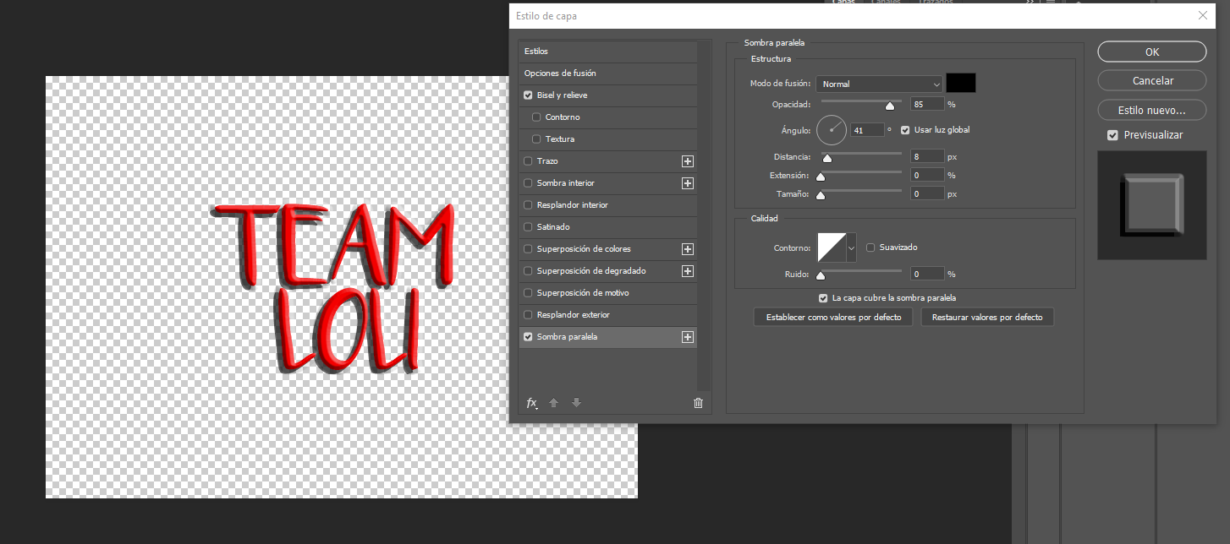

Per ultim el que hem fet es posar-li resplendor exterior per donar-li encara més volum i un to mes negre.

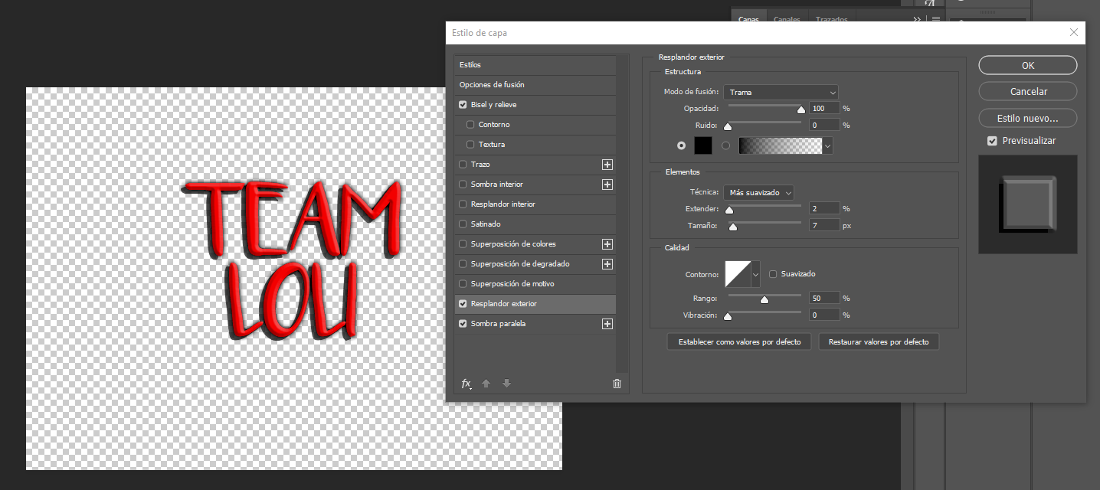

Una vegada fet aquests 4 pasos, em conseguit el nostre logo, sencill, pero que ja ens representa i ens agrada

Aquest es el resultat final.

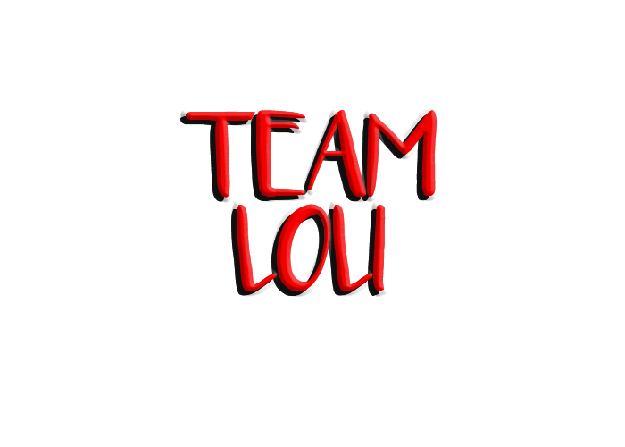

* 1. **Logo del videojoc**

El logotic del videojoc, ha der ser algo que l’identifiqui i doni una idea de que hi anira.

Primer hem de decidir amb quin programa el farem, ja que ho podem fer amb diversos programes que coneixem com:

* Adobe Photoshpop
* Aobe Ilustrator
* Sai2
* Paint
* Gimp

Donades aquestes maneres de poder fer el logo de l’equip, decidim que fer-ho amb photoshop es lo més idoni, perque tenim totes les eines neccesaries per poder retocar imatges i donar-lis la forma que nosaltres volem.

Lo segon es pensar una idea del que podriem fer, tenint en compte que ja teniem el nom decidit el videojoc, si no, hauriem d’haver decidit primer de tot el nom, per aixó, hem fet une esbós amb la ajuda del programa sai2 de les coses que ens agradaria possar al logo, pero per separat.

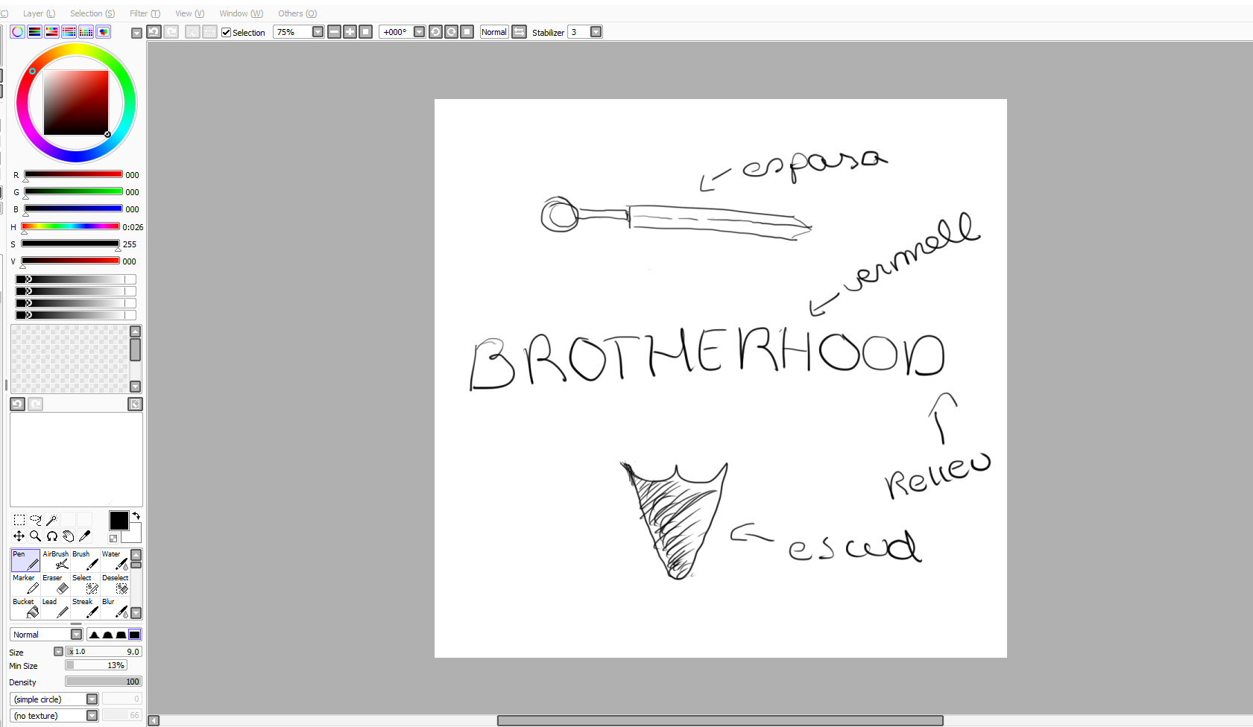

Despres em fet un segon esbós intentan ajuntar els tres objectes que haviem decidit que serien esl correctes per fer el logotip.

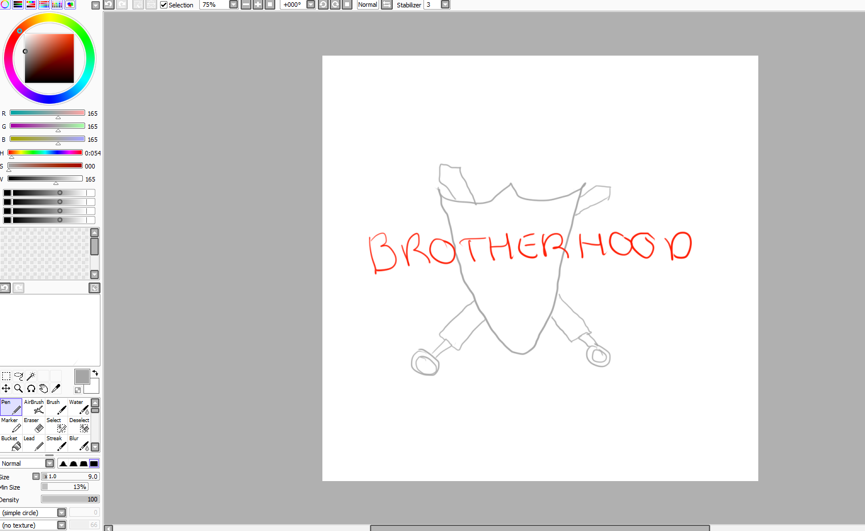

Més o menys ens haviem fet a la idea de que voliem el logotip aixi, llavors com haviem decidit fer el logotip amb phothop ja que no som molt bons dibuixants, primer de tot hauriem de decidir la lletra per escriure el nom del videojoc.

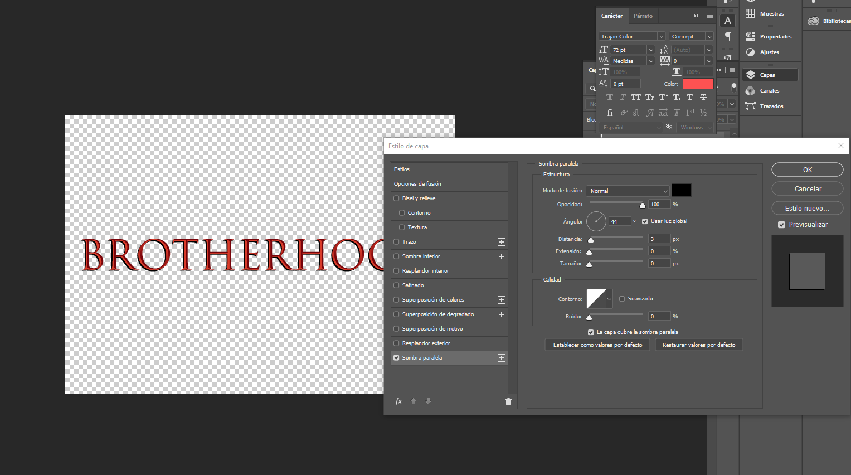

Com podem veure a la imatge anterior, hem decidit possar una lletra amb estic una mica antic, medieval, per que tingui més significat amb la realació amb el joc.

També l’hem afegit una mica de sombra per donar-li més relleu i volum, amb un color vermell una mica oscur per donar-li una mica de força i misteri.

El tercer pas sera buscar imatges d’algun escud i espases per poder-les modificar i posar-les al logo.

Quan ja hem escollit el escud que voliem, l’hem possat al photoshop de manera que cuadri amb les lletres, amb el editor, l’hem possat la sombra igual que a les lletres, també per donar una mica de volum con si li donés la llum desde un costat.

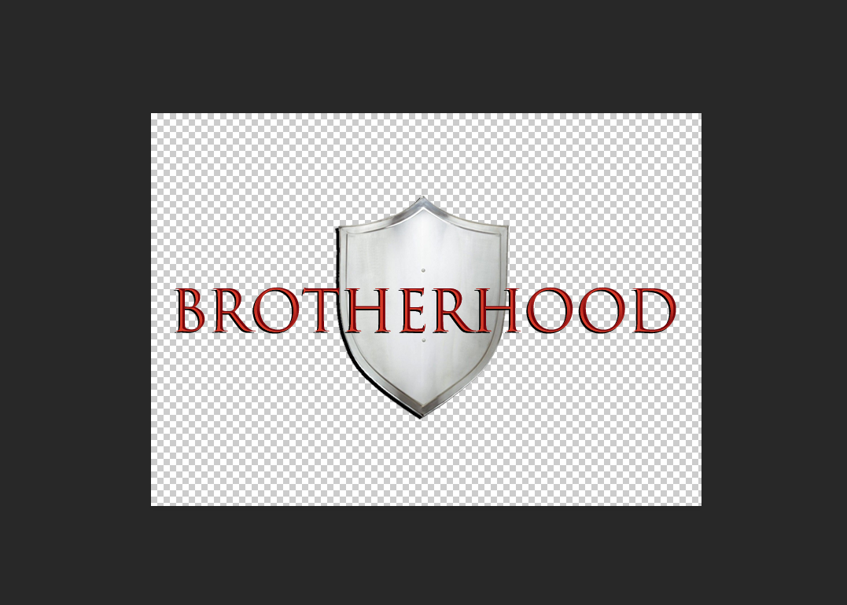

I també, quan hem trobat la espasa que més ens ha agradat, l’hem modificat al nostre gust per que no sembli la real, pintant per on s’agafa l’espasa de color vermell per posar-ho conjunt amb les lletres.

També l’hem possat una sombra al igual que el escud i les lletres per donar-lis la mateixa sensació de volum que els altres components, perque si no quedarien descuadrats .

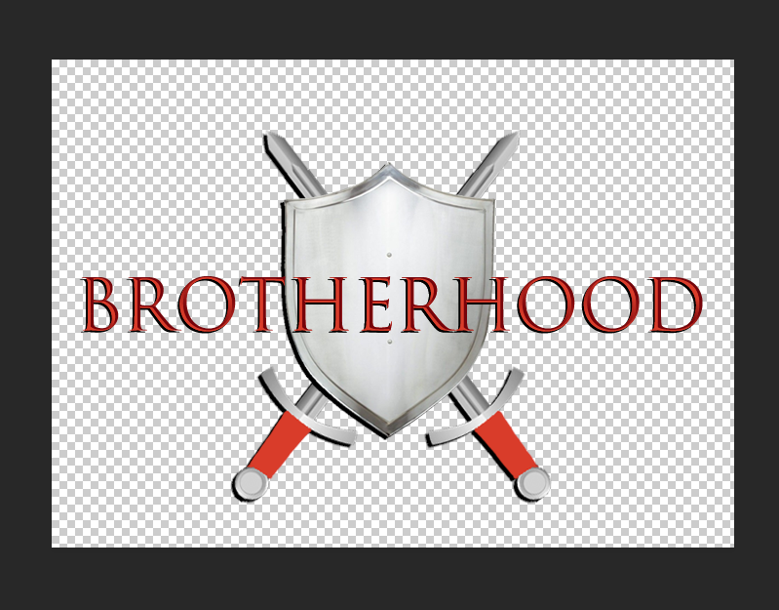

D’aquesta forma quedara tot un conjunt d’elements, ab el mateix sentit i la mateixa sensació de volum que i haviem donat a les lletres desde un principi.

Aquest seria el nostre logo per el videojoc,

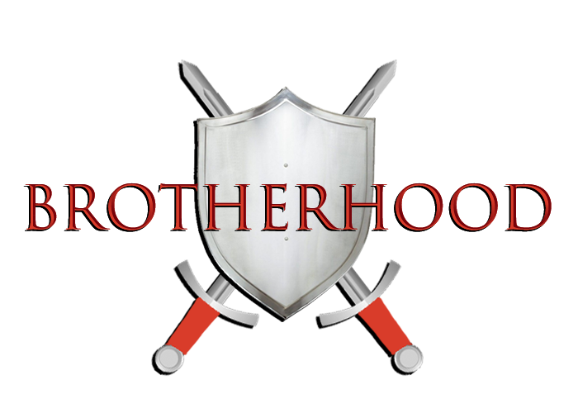

Respresenta el la força de lluitar, amb les espades i el escud, ja que esta ambientat amb la era medieval, lluitaven amb aquestes eines, les lletres representen el nom de el videojoc, en gran y al mitg, de color vermell que ens vol dir força, poder, amor, lluita i fins i tot violencia entre d’altres.

1. **BIBLIOGRAFIA**
2. **ANEXOS**